SECRETARIA MUNICIPAL DE EDUCAÇÃO
PONTE ALTA DO NORTE-SC
ESCOLA: CEME RECANTO DA CRIANÇA
PROFESSORA: ADRIANA DOS SANTOS
TURMA: 1°ANO
TURNO: VESPERTINO
ATIVIDADES REMOTAS/ NÃO PRESENCIAIS: 29/06/2020 Á 02/07/2020

SEGUNDA - FEIRA 29/06 PORTUGUÊS
TEXTO (PÁGINA 26 E 27) LDI QUERIDOS ACOMPANHE A LEITURA DO POEMA CRIADO PELO ESCRITOR ZIRALDO.

A BATATINHA
BATATINHA QUANDO NASCE SE
SE ESPARRAMA PELO CHÃO.
BASTA Á TIA EU PEDIR
QUE ME CANTE UMA CANÇÃO,
QUE ELA VIRA BATATINHA
E ME PÕE NO CORAÇÃO

1) ESSE POEMA FEZ VOCÊ SE LEMBRAR DE ALGUMA QUADRINHA? SE SUA RESPOSTA FOI SIM, RECITE A QUADRINHA.
2) COM AJUDA DE SEUS PAIS ESCREVA A QUADRINHA QUE DEU ORIGEM A ESSE POEMA

.

3) FALE EM VOZ ALTA A PALAVRA BATATINHA .QUANTAS VEZES VOCÊ MOVIMENTOU A BOCA PARA DIZER ESSA PALAVRA?
( ) 1 ( ) 2 ( ) 3 ( ) 4

4) COPIE A PALAVRA BATATINHA, COLOCANDO UMA LETRA EM CADA QUADRINHO.
BATATINHA

A) QUANTAS LETRAS TEM A PALAVRA BATATINHA?

B) COM QUE LETRA COMEÇA ESSA PALAVRA?

C) COM QUE LETRA TERMINA?

5) QUE NOMES DE PESSOAS INICIAM COM A LETRA B? ESCREVA PELO MENOS TRÊS NO QUADRO ABAIXO

CIÊNCIAS (PAGINA 14, 15 E 17)
HABITOS DE HIGIENE
RECORTE AS FIGURAS DA LATERAL DESTA PÁGINA E COLE-AS NOS LOCAIS ADEQUADOS.
ATIVIDADES PÁGINA 15
VAMOS DEIXAR ESTÁ PÁGINA COLORIDA? DESTAQUE OS ADESIVOS DO MATERIAL DE APOIO E COLE –OS AO REDOR DO TEXTO ACIMA.
TERÇA – FEIRA 30/06
MATEMÁTICA
PÁGINA: 23
APRENDER É DIVERTIDO.
JOGO FORMANDO NÚMEROS
MATERIAS: NO MATERIAL DE APOIO
1) ATIVIDADES DA PÁGINA 24 ATÉ O NUMERO 2 DA PÁGINA 24
QUARTA – FEIRA 01/07
HISTÓRIA
FAÇA SEU AUTO RETRATO E PINTE BEM LINDO!

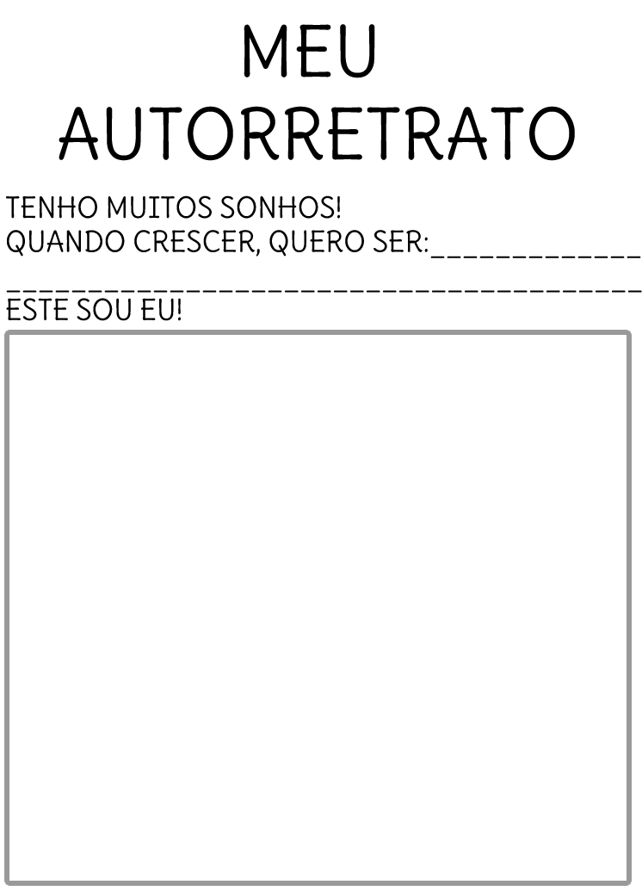

QUINTA – FEIRA 02/07
GEOGRAFIA
FAÇA A LEITURA DO POEMA, A CASA DE VINICIUS DE MORAIS LOGO APÓS COPIE EM SEU CADERNO E FAÇA UMA ILUSTRAÇÃO SOBRE O POEMA,
